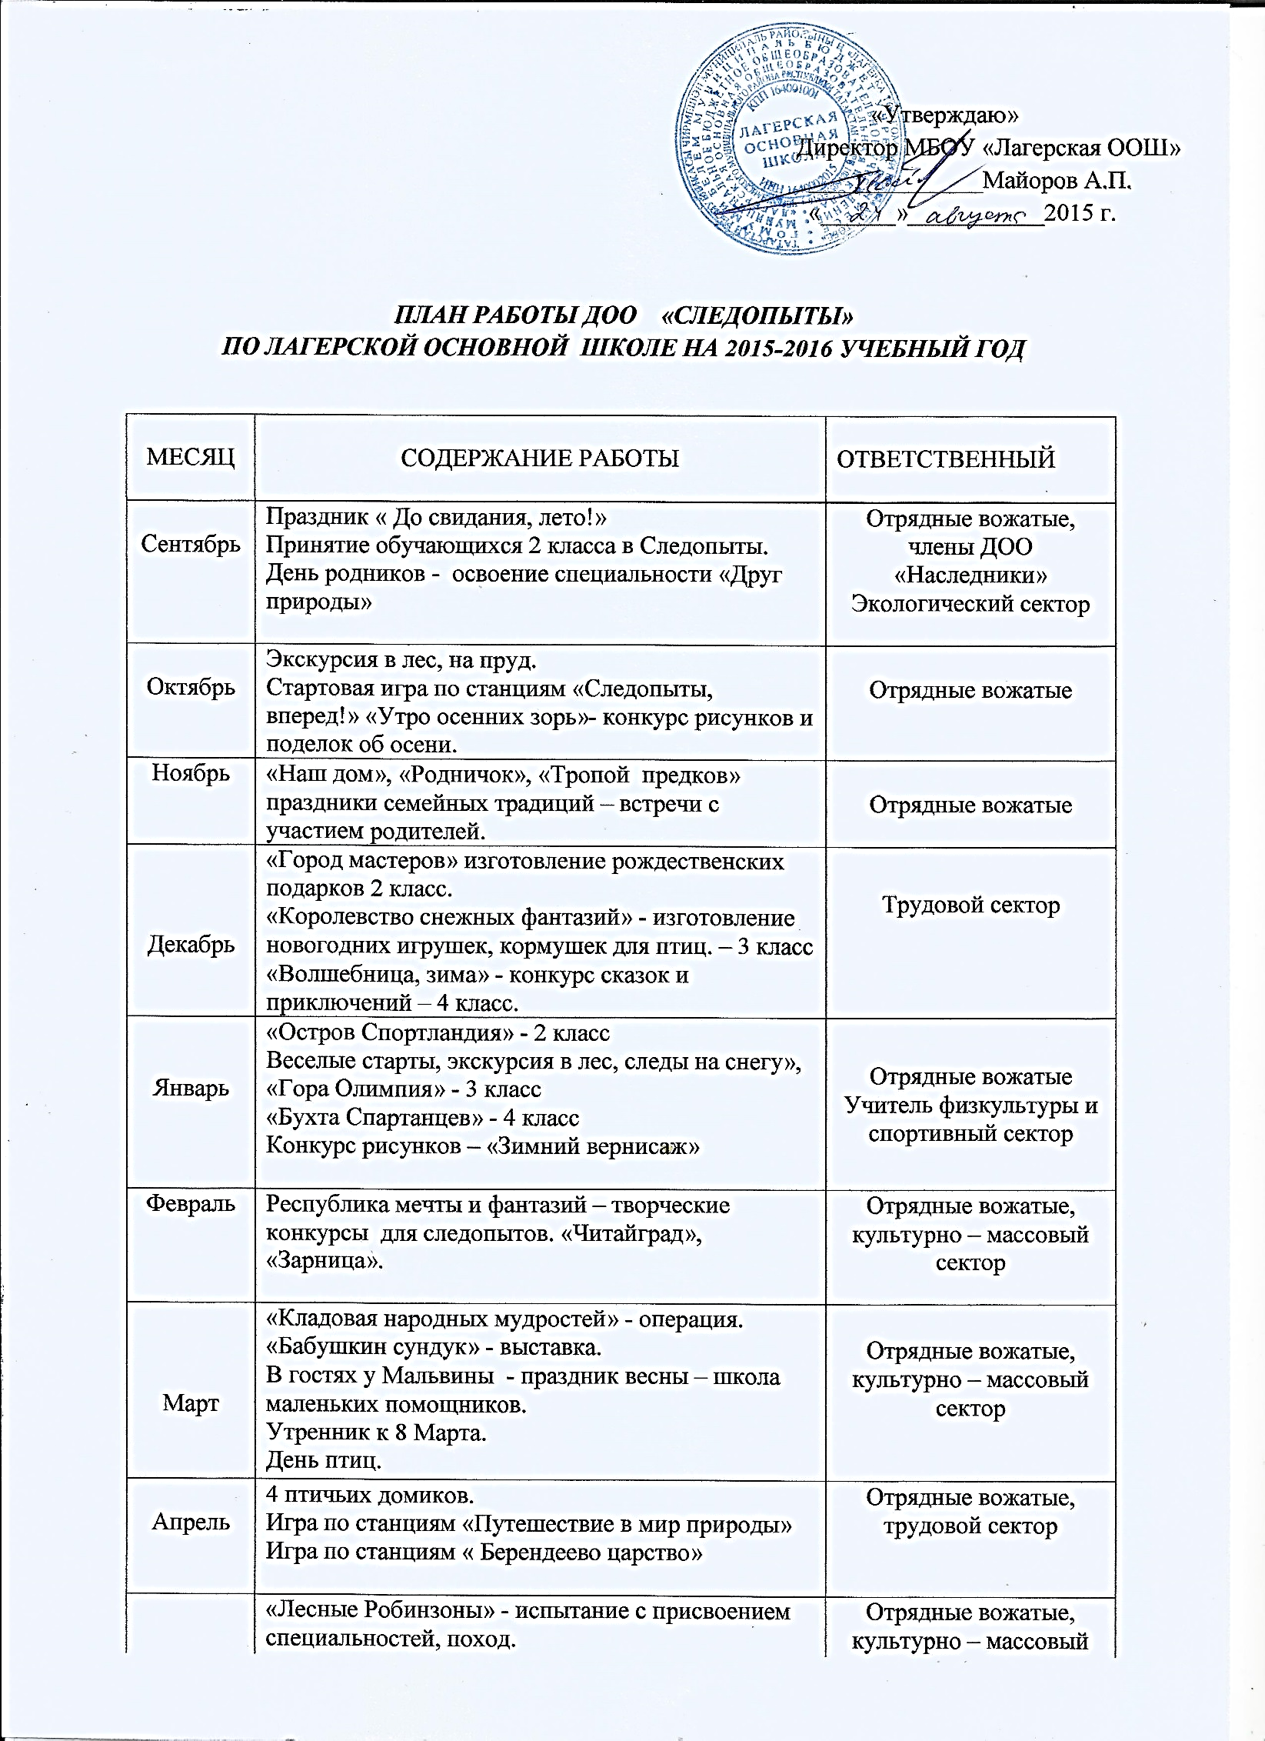
Май | Игра «Тайны родного края».  Игра «Робинзонада», «Маленькие дикари».  Праздник «Здравствуй, лето красное!» | сектор

